**Missa de Envio**

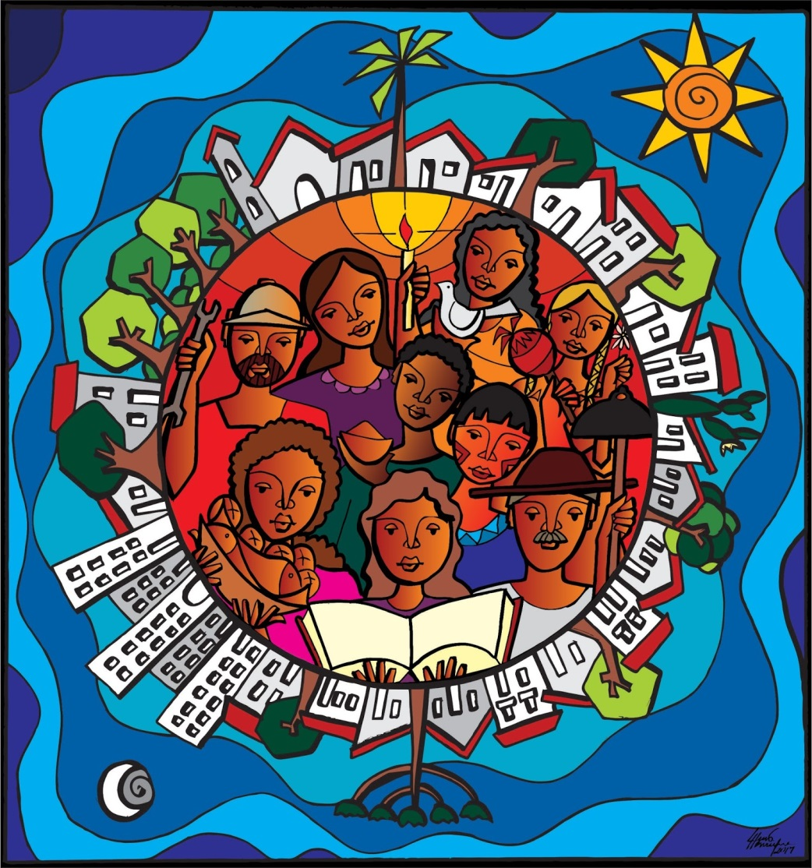

**XXXV ENCONTRO DE CASAIS COM CRISTO**

**29, 30/06, E 01 DE JULHO/2018**

**Lema: “Sal da Terra Luz do Mundo”**